**垃圾分类智能监管系统V1.0操作手册**

目录

第一章 系统概述 4

第二章 系统概览 5

2.1 关键指标卡片 5

2.2 设备状态分布图表 5

2.3 最新报警信息 6

第三章 设备管理 7

3.1 表格显示字段 7

3.2 设备状态显示 7

3.3 使用步骤 7

第四章 垃圾桶监控 8

4.1 页面顶部筛选区 8

4.2 表格显示字段 8

4.3 满载率颜色标识 8

4.4 操作功能 8

4.5 使用步骤 9

第五章 车辆调度 10

5.1 表格显示字段 10

5.2 车辆状态显示 10

5.3 操作功能 10

5.4 使用步骤 10

第六章 用户管理 12

6.1 表格显示字段 12

6.2 用户状态显示 12

6.3 使用步骤 12

第七章 报警管理 13

7.1 表格显示字段 13

7.2 报警级别显示 13

7.3 处理状态显示 13

7.4 使用步骤 13

第八章 积分排行 15

8.1 表格显示字段 15

8.2 用户等级显示 15

8.3 使用步骤 15

第九章 报表概览 16

9.1 页面内容 16

9.2 关键指标卡片 16

9.3 使用步骤 16

第十章 标准报表 17

10.1 报表类型选择 17

10.2 报表生成操作 17

10.3 使用步骤 17

第十一章 报表模板 20

11.1 可用模板 20

11.2 模板列表 20

11.3 使用步骤 20

第十二章 趋势分析 21

12.1 页面布局 21

12.2 操作区域 21

12.3 使用步骤 21

第十三章 历史记录 23

# 系统概述

垃圾分类智能监管系统是一个基于Web的环卫管理平台，提供管理后台和报表系统两大功能模块。用户通过浏览器即可访问系统，无需安装任何软件。

系统包含管理后台的8个功能模块：系统概览、设备管理、垃圾桶监控、车辆调度、用户管理、报警管理、积分排行和高级报表。报表系统包含5个功能模块：报表概览、标准报表、趋势分析、报表模板和历史记录。

**浏览器要求：**  
推荐使用Chrome 90+、

Firefox 88+、

Safari 14+、

Edge 90+浏览器、

屏幕分辨率最低1366×768。

# 系统概览

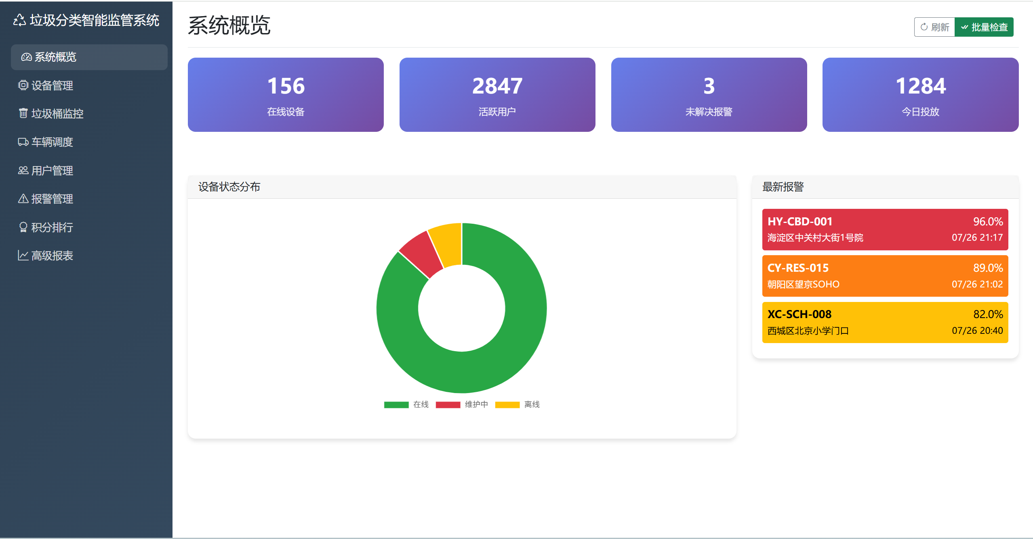

## 关键指标卡片

关键指标卡片区域展示四个重要的系统运行指标。在线设备数量卡片显示当前在线的设备总数，帮助管理人员了解设备连接状态。活跃用户数量卡片显示当前活跃的用户总数，反映系统的使用活跃度。未解决报警数量卡片显示需要处理的报警数量，提醒管理人员及时处理紧急情况。今日投放次数卡片显示当日垃圾投放的总次数，反映系统的日常使用情况。



## 设备状态分布图表

页面左侧显示环形图，直观展示设备状态分布情况。图表使用不同颜色区分设备状态，绿色区域代表在线设备，红色区域代表离线设备，黄色区域代表维护中设备。用户可以点击图例隐藏或显示特定状态的设备，鼠标悬停时会显示具体数值和百分比，便于管理人员快速了解设备整体运行状况。

图表, 旭日形

AI 生成的内容可能不正确。

## 最新报警信息

页面右侧显示最近5条报警信息，帮助管理人员及时了解系统异常情况。报警信息显示报警级别、位置和时间等关键信息，不同级别的报警用不同颜色标识。红色表示严重报警，需要立即处理；橙色表示高级报警，需要尽快处理；黄色表示中级报警，需要关注处理。

图表, 漏斗图

AI 生成的内容可能不正确。

# 设备管理

电脑屏幕截图

AI 生成的内容可能不正确。

## 表格显示字段

设备管理表格包含8个主要字段，全面展示设备信息。设备ID作为设备唯一标识符，采用标准编码格式。设备名称显示设备的友好名称，便于识别和管理。设备类型以彩色形式显示，直观区分不同类型的设备。位置字段显示设备的具体安装位置，为现场维护提供准确的位置信息。状态字段用颜色标识设备当前运行状态，IP地址显示设备的网络地址，最后心跳显示设备最后一次通信时间，操作列点击刷新设备心跳。

图形用户界面, 应用程序

AI 生成的内容可能不正确。

## 设备状态显示

设备状态通过直观的颜色标识系统进行区分。绿色表示设备在线，说明设备正常运行且与系统保持良好通信。红色表示设备离线，说明设备无法与系统通信，可能存在网络问题或设备故障。黄色表示设备处于维护状态，说明设备正在进行维护或检修，暂时无法提供正常服务。

图形用户界面, 应用程序, 表格

AI 生成的内容可能不正确。

## 使用步骤

首先进入设备管理页面查看完整的设备列表，了解所有设备的基本信息和状态。然后重点查看设备状态，特别关注显示为离线状态的设备，这些设备可能需要立即处理。接下来可以点击刷新按钮测试设备连接，确认设备的实际状态。

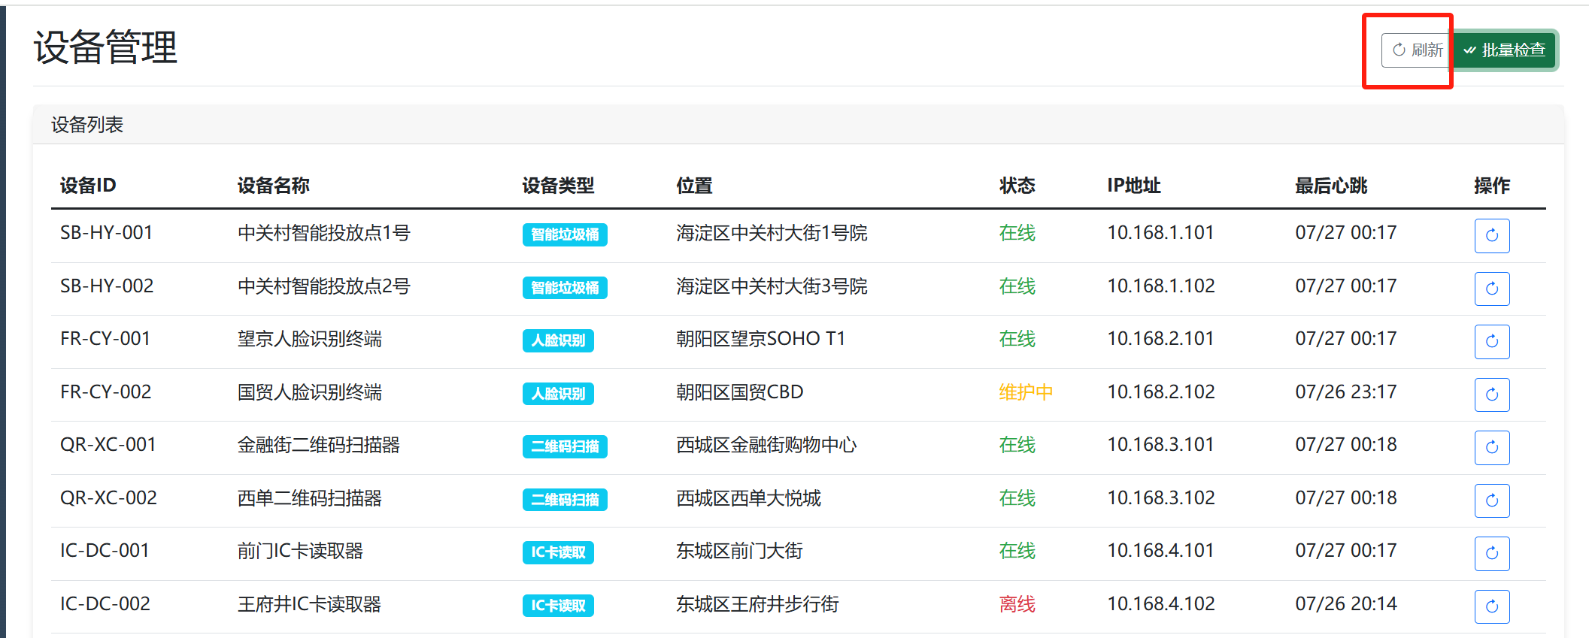

# 垃圾桶监控

垃圾桶监控页面监控垃圾桶满载率和运行状态。

电脑截图

AI 生成的内容可能不正确。

## 页面顶部筛选区

页面顶部设置了完整的筛选功能区域，帮助用户快速定位目标垃圾桶。垃圾类型下拉框提供厨余垃圾、可回收物、有害垃圾、其他垃圾四种选项，用户可以根据需要选择特定类型的垃圾桶进行查看。满载率下拉框提供高满载(>80%)、中满载(50-80%)、低满载(<50%)三个选项，便于按照紧急程度筛选垃圾桶。筛选按钮用于应用选择的筛选条件，批量检查按钮可以一次性更新所有垃圾桶的状态信息。

图形用户界面, 应用程序

AI 生成的内容可能不正确。

图形用户界面, 应用程序

AI 生成的内容可能不正确。

## 表格显示字段

垃圾桶监控表格包含8个关键字段，全面展示垃圾桶的运行状态。容器ID作为垃圾桶的唯一标识，便于准确定位和管理。位置字段显示垃圾桶的具体安装位置，为收运人员提供准确的地理信息。垃圾类型以彩色形式显示，直观区分不同类型的垃圾桶。容量字段以升为单位显示垃圾桶的总容量，满载率通过进度条显示当前装载情况，状态显示垃圾桶的当前运行状态，最后更新显示数据的更新时间，操作列提供检查按钮进行单独操作。

图形用户界面, 应用程序

AI 生成的内容可能不正确。

## 满载率颜色标识

满载率采用直观的颜色编码系统，帮助用户快速识别垃圾桶的紧急程度。绿色进度条表示满载率在0-50%之间，属于正常状态，无需立即处理。黄色进度条表示满载率在50-80%之间，需要注意，建议在1-2天内安排收运。红色进度条表示满载率在80-100%之间，需要立即收运，避免垃圾溢出影响环境卫生。

## 操作功能

垃圾桶监控页面提供多种操作功能以提高管理效率。用户可以使用顶部筛选功能快速定位特定类型或满载率的垃圾桶，提高工作针对性。点击操作列的检查按钮可以检查单个垃圾桶的实时状态，获取最新的满载率信息。批量检查功能可以一次性更新所有垃圾桶的状态，确保数据的准确性和时效性。用户还可以根据满载率的颜色标识快速识别需要收运的垃圾桶，优化收运计划。

图形用户界面, 应用程序

AI 生成的内容可能不正确。

## 使用步骤

垃圾桶监控的标准操作流程包括五个主要步骤。首先查看垃圾桶列表，重点关注显示为红色的高满载垃圾桶，这些需要优先处理。然后使用筛选功能查看特定类型或满载率的垃圾桶，提高查看效率。接下来点击筛选按钮应用选择的筛选条件，获得精确的筛选结果。随后点击批量检查按钮更新所有垃圾桶的状态，确保信息的准确性。最后根据满载率情况合理安排收运计划，优化收运路线和时间安排。

# 车辆调度

车辆调度页面管理收运车辆信息和状态。

图形用户界面, 表格

AI 生成的内容可能不正确。

## 表格显示字段

车辆调度表格包含8个重要字段，全面展示车辆的基本信息和运行状态。车辆ID作为车辆的唯一标识，便于系统管理和追踪。车牌号以粗体显示，便于快速识别和区分不同车辆。车辆类型以彩色徽章形式显示，直观区分不同功能的收运车辆。载重字段以吨为单位显示车辆的载重能力，为任务分配提供重要参考。司机字段显示当前驾驶员姓氏，当前位置显示车辆的实时地理位置，状态用彩色标识车辆当前的工作状态，操作列提供定位等功能按钮。

## 车辆状态显示

车辆状态通过彩色系统进行直观标识，便于快速了解车辆可用性。绿色表示车辆处于待命状态，车辆空闲且等待调度指令，可以立即接受新的收运任务。蓝色表示车辆正在执行收运任务，处于作业中状态。黄色表示车辆完成任务正在返程中，即将回到基地。红色表示车辆处于维修中状态，可能是故障维修或定期保养维修，暂时无法参与收运工作。黑色表示车辆离线，车载设备无法与系统通信。

## 操作功能

车辆调度页面提供多种操作功能以支持高效的车辆管理。用户可以点击操作列的定位按钮查看车辆的具体位置信息，包括GPS坐标和详细地址。系统支持按车辆状态进行筛选，可以快速查看特定状态的车辆，如只查看待命车辆或作业中车辆。页面实时显示车辆位置和状态信息，确保调度决策基于最新数据。系统还支持查看车辆的历史轨迹记录，分析车辆的行驶路线和工作效率。

## 使用步骤

车辆调度的标准操作流程包括五个关键步骤。首先查看车辆列表和当前状态，了解所有车辆的基本情况和可用性。然后重点关注维修中和离线的车辆，这些车辆可能影响正常的调度计划，需要及时处理或寻找替代方案。接下来点击定位按钮查看车辆的具体位置，为任务分配和路线规划提供准确的位置信息。随后根据车辆状态和位置信息合理安排调度计划，确保收运任务的高效执行。最后持续监控作业中车辆的工作进度，及时了解任务执行情况并做出必要的调整。

# 用户管理

用户管理页面查看和管理系统用户信息。

图形用户界面, 应用程序, 表格

AI 生成的内容可能不正确。

## 表格显示字段

用户管理表格包含7个主要字段，全面展示用户的基本信息和使用状态。用户ID作为用户的唯一标识，便于系统管理和数据关联。姓名字段显示用户的真实姓名，为用户识别提供基础信息。手机号用于识别用户联系信息。地址字段显示用户的居住地址，为服务区域划分和就近服务提供参考。身份证号用于标记用于的身份实名信息。状态字段用彩色标识用户的活跃程度，操作列提供查看等功能按钮。

## 用户状态显示

用户状态通过简洁的颜色标识系统进行区分，便于快速了解用户的参与情况。绿色表示用户处于活跃状态，说明用户正常使用系统，定期进行垃圾投放等操作，是系统的核心用户群体。深灰色表示用户处于非活跃状态，说明用户长期未使用系统，可能需要通过激励措施重新激活用户参与。

## 使用步骤

首先查看用户列表和状态分布，了解整体用户群体的活跃情况和基本构成。重点查看非活跃用户,分析用户流失原因并制定相应的管理策略。接下来点击查看按钮了解特定用户的详细信息，包括投放历史等，为个性化服务提供依据。

# 报警管理

处理系统报警信息，跟踪处理状态。

图形用户界面, 应用程序

AI 生成的内容可能不正确。

## 表格显示字段

报警管理表格包含8个关键字段，全面展示报警信息和处理状态。报警ID作为报警的唯一标识，便于追踪和管理特定报警事件。容器ID显示相关垃圾桶的标识，帮助快速定位问题设备。报警级别用彩色标识，直观显示报警的紧急程度。满载率显示触发报警时的具体满载率数值，为处理决策提供准确数据。位置字段显示报警发生的具体地理位置，为现场处理提供准确指引。报警时间记录报警发生的具体时间，状态字段用处理状态显示当前处理情况，操作列提供解决等功能按钮。

## 报警级别显示

报警级别采用直观的颜色编码系统，帮助用户快速识别处理优先级。红色表示严重报警，满载率超过90%，需要立即处理以避免垃圾溢出。橙色表示高级报警，满载率在80-90%之间，需要尽快处理以防止情况恶化。黄色表示中级报警，满载率在70-80%之间，需要关注并及时安排处理。

## 处理状态显示

处理状态通过简洁的颜色标识系统显示报警的处理进度。绿色表示报警已解决，说明相关问题已经处理完成，垃圾桶状态已恢复正常。红色表示报警未解决，说明报警仍在待处理状态，需要相关人员及时响应和处理。

## 使用步骤

报警管理的标准操作流程包括五个关键步骤。首先查看未解决报警列表，了解当前需要处理的所有报警情况。然后按照紧急程度优先处理严重和高级报警，确保最紧急的问题得到及时解决。接下来根据报警中的位置信息安排现场处理人员，确保处理工作的及时性和有效性。处理完成后及时点击"解决"按钮更新报警状态，保持系统信息的准确性。最后定期查看报警处理情况，分析报警趋势并优化预防措施。

操作参考以下截图：

# 积分排行

查看用户积分排行榜和等级信息。

图形用户界面, 表格

AI 生成的内容可能不正确。

## 表格显示字段

积分排行表格包含6个主要字段，全面展示用户的积分情况和等级信息。排名字段显示用户的具体排名。用户ID显示用户的唯一标识，便于系统管理和数据关联。姓名字段显示用户的真实姓名，便于识别和管理。总积分以粗体显示用户的累计积分，突出显示这一关键指标。等级字段用彩色显示用户的会员等级，直观反映用户的参与程度。地址字段显示用户的居住地址，为区域化管理提供参考。

## 用户等级显示

用户等级采用直观的颜色系统进行区分，便于快速了解用户的参与程度。环保新手对应0-2100积分，是系统的基础用户群体。分类专家对应2101-3200积分，表示用户有一定的参与度和贡献。绿色先锋对应3201-4200积分，是系统的活跃用户群体。环保达人对应4200积分以上，是系统的核心用户和标杆用户。

## 使用步骤

首先查看积分排行榜了解整体用户参与情况，分析用户群体的活跃度和参与分布。重点关注高积分用户，可以给予适当的表彰和奖励，激励其他用户参与。最后定期查看排名变化，跟踪用户参与度的变化趋势，为用户运营提供数据支持。

# 报表概览

## 页面内容

报表概览页面主要展示报表系统的整体运行状态和关键性能指标。页面采用简洁的卡片式布局，将重要信息以直观的方式呈现给用户。页面顶部显示4个统计卡片，分别展示总报表数、今日生成数量、平均生成时间和缓存命中率等关键指标，帮助管理人员快速了解报表系统的运行情况和性能表现。

## 关键指标卡片

关键指标卡片区域展示四个重要的系统运行指标。总报表数显示系统中累计生成的报表总数量（156个），反映系统的使用规模和历史数据积累。今日生成数量显示当天已生成的报表数量（12个），反映系统的日常使用活跃度。平均生成时间显示报表生成的平均耗时（2.3秒），反映系统的处理效率和性能水平。缓存命中率显示系统缓存的有效性（94.5%），反映系统优化程度和响应速度。

## 使用步骤

首先访问报表系统查看整体状态，通过关键指标卡片了解系统的基本运行情况。然后详细了解报表生成情况和系统性能表现，分析各项指标是否正常。最后根据需要点击刷新按钮获取最新数据，确保决策基于最新的系统状态信息。操作参考以下截图：

图形用户界面, 文本, 应用程序, 聊天或短信

AI 生成的内容可能不正确。

# 标准报表

标准报表页面生成四种预定义报表。

图形用户界面, 应用程序

AI 生成的内容可能不正确。

## 报表类型选择

标准报表页面顶部提供便捷的报表类型选择功能，用户可以通过下拉选择框选择需要生成的报表类型。系统提供四种预定义的报表类型，包括收运报表、投放报表、处置报表和综合报表。每种报表类型都针对特定的业务场景设计，提供相应的关键指标和数据分析，帮助用户全面了解系统各个环节的运行情况。

图片包含 图形用户界面

AI 生成的内容可能不正确。

## 报表生成操作

报表生成操作流程简单直观，包含三个基本步骤。首先用户需要从下拉选择框中选择需要的报表类型，根据分析需求选择最合适的报表。然后点击"生成报表"按钮，系统开始执行数据查询和计算过程。最后查看生成的报表数据，系统会以卡片形式展示各项关键指标，用户可以直接查看和分析相关数据。

图形用户界面, 文本, 应用程序, Teams

AI 生成的内容可能不正确。

图形用户界面

AI 生成的内容可能不正确。

图形用户界面, 应用程序, Teams

AI 生成的内容可能不正确。

图形用户界面, 应用程序, Teams

AI 生成的内容可能不正确。

## 使用步骤

标准报表的使用流程包括四个简单步骤，确保用户能够高效地生成和使用报表。首先根据分析需求选择合适的报表类型，不同类型的报表适用于不同的业务场景。然后点击生成报表按钮，启动报表生成过程。接下来仔细查看生成的数据指标，分析各项数据的含义和趋势。最后根据需要切换到其他报表类型，进行更全面的数据分析和对比。

# 报表模板

提供4个预设的专业报表模板，用户可以基于模板快速创建报表。

图形用户界面, 文本, 应用程序, 电子邮件

AI 生成的内容可能不正确。

## 可用模板

报表模板页面提供四个专业设计的报表模板，每个模板都以卡片形式展示，包含完整的模板信息。每个模板卡片都包含模板名称、详细描述、分类标签和"使用模板"按钮等关键元素。模板设计基于行业最佳实践，针对不同的业务场景和分析需求，为用户提供专业化的报表解决方案。

图形用户界面, 应用程序

AI 生成的内容可能不正确。

## 模板列表

系统提供四种不同类型的专业报表模板，覆盖环卫管理的各个关键环节。收运效率分析模板专门用于分析收运车辆效率和路线优化情况，分类为收运类型，特别适用于收运管理优化场景。投放行为分析模板专注于分析用户投放行为和分类准确性，分类为投放类型，适用于用户行为分析和改进。环保指标监控模板用于监控处置环节的环保指标变化，分类为处置类型，适用于环保监管和合规检查。综合运营报表模板提供全链条运营数据综合分析，分类为综合类型，适用于整体运营管理和决策支持。

## 使用步骤

报表模板的标准使用步骤包括四个关键环节，确保用户能够高效地利用模板功能。首先根据具体的分析需求选择合适的模板，按照需求点击使用模板按钮，启动模板应用流程。系统会自动导航到相应的报表生成页面。

# 趋势分析

分析关键指标的变化趋势，为决策提供数据支持。

图形用户界面, 应用程序

AI 生成的内容可能不正确。

## 页面布局

趋势分析页面采用清晰的三段式布局设计，确保用户能够高效地进行趋势分析操作。页面顶部是指标选择和时间设置区域，提供分析参数的配置功能。页面中部设置了生成按钮，用于启动趋势分析过程。页面底部是分析结果展示区域，以直观的方式展示分析结果和统计数据。

图形用户界面, 文本, 应用程序, 网站, Teams

AI 生成的内容可能不正确。

## 操作区域

操作区域提供完整的分析参数配置功能，用户可以根据需要自定义分析条件。指标选择下拉框提供收运量、回收率、用户参与度三个关键指标选项，用户可以选择需要分析的具体指标。时间范围选择功能包含开始日期输入框，系统默认设置为30天前，用户也可以根据需要自定义时间范围。分析趋势按钮用于执行趋势分析，点击后系统开始进行数据计算和趋势分析。

图形用户界面, 文本, 应用程序, Teams

AI 生成的内容可能不正确。

## 使用步骤

趋势分析的标准使用流程包括五个关键步骤，确保用户能够获得准确有用的分析结果。首先选择要分析的指标，根据分析目的选择收运量、回收率或用户参与度中的一个。然后设置分析时间范围，可以使用系统默认的30天前设置，也可以根据需要自定义时间范围。接下来点击"分析趋势"按钮，启动系统的数据分析过程。随后仔细查看分析结果的统计数据，理解各项指标的含义和变化趋势。最后根据趋势数据制定相应的决策和改进措施，将分析结果转化为实际的管理行动。

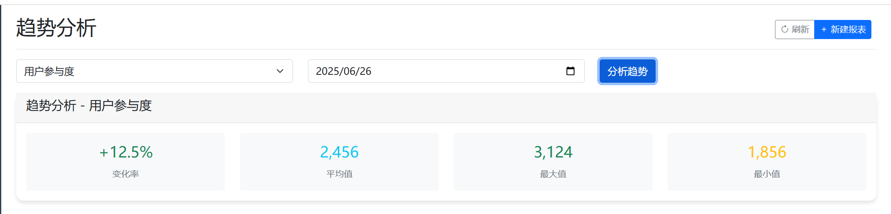

# 历史记录

历史记录页面显示已生成的报表记录。

图形用户界面, 文本, 应用程序, 电子邮件

AI 生成的内容可能不正确。

**页面内容：**  
- 报表ID：报表的唯一标识  
- 类型：报表类型（收运、投放、处置、综合）  
- 标题：报表的标题名称  
- 生成时间：报表生成的时间  
- 状态：报表的当前状态

操作参考以下截图：